Команда воскресной школы храма Воскресения Христова в Воскресенском примет участие в интеллектуальной игре Ильинского благочиния
29.12.2018

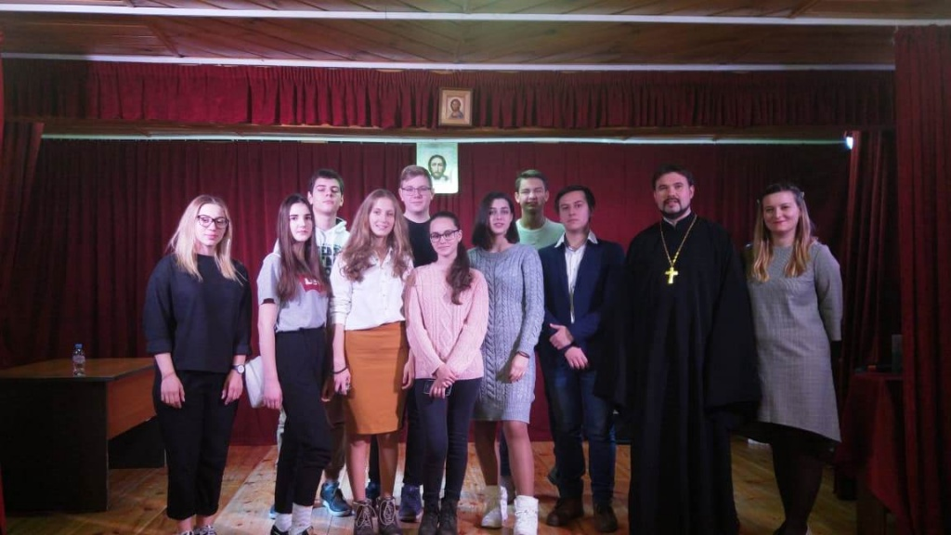
Команда воскресной школы храма Воскресения Христова в Воскресенском примет участие в интеллектуальной игре Ильинского благочиния. Фото: официальный сайт церковной общины
Жители поселения Воскресенское в составе команды воскресной школы 30 декабря примут участие в финале интеллектуальной игры «Что? Где? Когда?».
— Мероприятие пройдет в Покровском православном центре при храме Покрова на Десне. Этот третий по счету этап игры станет завершающим. Вопросы в будут на богословские темы, знание Библии и на исторические, — рассказала помощник настоятеля церковной общины поселения Воскресенское Ильинского благочиния викариатства новых территорий Московской епархии Марина Полюшкина.
Отметим, что мероприятие завершится трапезой, за которой приходская молодежь сможет пообщаться в теплой, семейной атмосфере.

Адрес страницы: http://tinao.mos.ru/presscenter/news/detail/7802195.html
Префектура Троицкого и Новомосковского административных округов города Москвы

